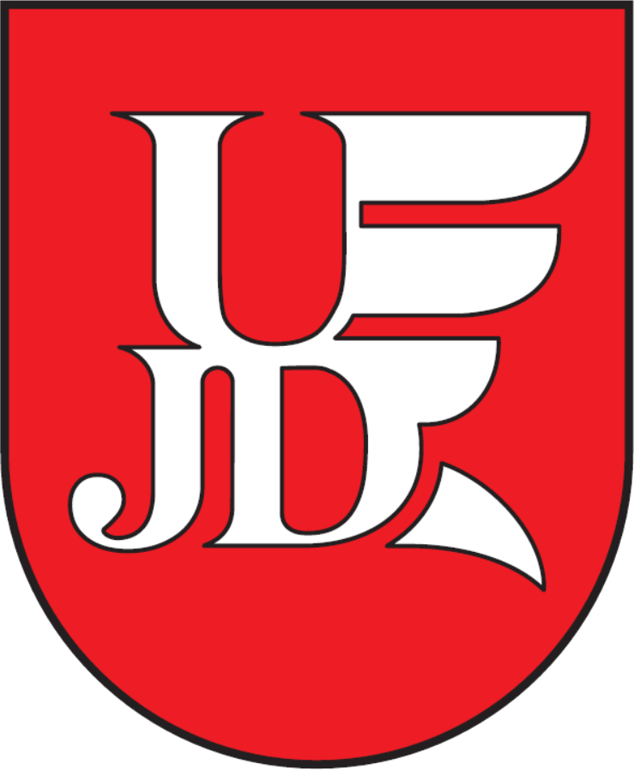 | Biuro Karier  Uniwersytet  Jana Długosza w Częstochowie  ul. Waszyngtona 4/8, 42-217 Częstochowa, tel. 34 378-43-90  biurokarier@ujd.edu.pl; http://www.bk.ujd.edu.pl/

OFERTA nr 2025/
Informacje dotyczące pracodawcy
Nazwa firmy/pracodawcy | ZF Group
Adres pracodawcy (ulica, miejscowość, kod pocztowy) | ZF Automotive Systems Poland Sp. z o.o  Ekonomiczna 19, 42-271 Częstochowa
Adres strony internetowej | Globalny koncern technologiczny - ZF
Osoba do kontaktu kandydatów z pracodawcą | sylwia.pisarewska@zf.com
Sposób aplikacji lub kontaktu kandydatów z pracodawcą | Za pomocą formularza na stronie ZF  Project Office Member (PMO) with German and English Job Details | ZF Group
Data ważności oferty | 31.03.2025
Wymagania
Wykształcenie | Wyższe, min. licencjat
Kierunek/specjalność | Filologia germańska
Znajomość języków obcych | Angielski, niemiecki (B2/C1)
Umiejętności/kwalifikacje/uprawienia | Excel & PowerPoint, Office 365
Inne | Doświadczenie w obszarze zarządzania projektem
Opis stanowiska pracy
Nazwa stanowiska pracy | Project Office Member (PMO) with German and English
Rodzaj oferty | Praca stała
Rodzaj umowy | Umowa o pracę
Wymiar czasu pracy | Pełny etat | Wysokość wynagrodzenia brutto | -
Miejsce pracy (woj. miejscowość) | Częstochowa, hybryda (2 dni z biura) | Liczba wakatów | 1
Zakres obowiązków | - Uczestnictwo w międzynarodowych projektach typu curve-out dowolnego rodzaju i wielkości  - Prowadzenie zadań operacyjnych związanych z zarządzaniem projektem w celu wsparcia kierownika projektu i lidera strumienia pracy  - Prowadzenie i monitorowanie krytycznych tematów w imieniu kierownika projektu  - Aktualizacja planów projektów, rejestrów ryzyk i innych kluczowych dokumentów projektowych; szablony raportów projektowych i pulpit nawigacyjny na poziomie projektu i portfela  - Tworzenie kluczowych produktów końcowych i dokumentów projektu pod kierunkiem liderów projektu  - Współpraca z konsultantami zewnętrznymi (np. konsultantami ds. fuzji i przejęć)  - Stosowanie najlepszych praktyk i wytycznych określonych przez organ zarządzający  - Przekazywanie informacji zwrotnych do zespołu zarządzającego i wspieranie go w dostosowywaniu szablonów, szkoleń itp.
INNE INFORMACJE PRACODAWCY DLA KANDYDATÓW
What you can look forward to as Project Office Member (m/f/d):
- Be part of international carve-out projects of any kind and size
- Conduct operational project management tasks to support the project manager and workstream leader
- Drive and follow up on critical topics on behalf of the project manager
- Follow up with workstream leaders on their deliverables & workstream status
- Update project plans, risk registers and other key project documents; feed project reporting templates & dashboard on project and portfolio level
- Build key project deliverables & documents under the guidance of the carve-out project or workstream leaders
- Collaborate with external consultants (e.g. M&A consultants)
- Apply best practices & guidelines determined by the carve-out governance body
- Feedback learnings to the carve-out governance team and support them in adapting templates, trainings, etc.

Your profile as Project Office Member (m/f/d):
- Successfully completed bachelor studies
- Good level of Polish; very good knowledge of German and English, both written and spoken, due to the international orientation of our activities
- Very good usage of Excel & PowerPoint, Office 365, motivated about digitalization
- Experience in project management environment/coordination & support functions would be an asset
- Very good analytical and quick comprehension skills
- Can-do-attitude, autonomous way of working, result-oriented
- Strong communication skills with competent appearance and internal customer orientation
- Strong team-player and collaboration

Why should you choose ZF in Czestochowa?

- Work in a dynamic and international environment
- The ability to manage your career at ZF structures
- Hybrid mode of work (two days per week at the office)
- Flexible working hours
- Bonus system
- Private medical care
- Life insurance
- Benefit system

